日首相新年出访:自我松绑还是自掘坟墓？

原创 有里儿有面 [有理儿有面](javascript:void(0);)

**有理儿有面**

微信号 youli-youmian

功能介绍 你说是不是

2023-01-13[原文](https://mp.weixin.qq.com/s?__biz=Mzg3MjEyMTYyNg==&mid=2247580033&idx=1&sn=977f93a64b467a5aed0572bae25fb910&chksm=cef7edf4f98064e2d9bedcaa53717268c91076500aba9c11ad7c93bb81e6cff3b0cf9b51d4f4&scene=27#wechat_redirect&cpage=194) 发表于

收录于合集





**全文共2494字，图片6张，预计阅读时间为9分钟。**

**文章首发于“有理儿有面”（youli7-youmian），欢迎大家在朋友圈和微信群转发。**

**公众号及其他平台转载请在后台留言。**



▼

1月13日，岸田文雄抵达了美国，这是他就任日本首相后第一次访美，也是继2022年11月后再次与拜登面对面会谈。

据报道，岸田将和拜登讨论加强防务合作，并提出修改《日美防卫合作指针》，两国还计划发表以安全保障为主的联合文件，该文件将再度确认“钓鱼岛属日美安保条约适用对象”。

除了美国以外，1月9日至15日期间，岸田陆续访问法国、意大利、英国、加拿大四个G7国家。据日媒报道，岸田此次出访的主要目的是为5月将在广岛举行的G7峰会拟定议题，与G7其他国家领导人商讨乌克兰局势、粮食危机、核裁军和气候变化等问题。

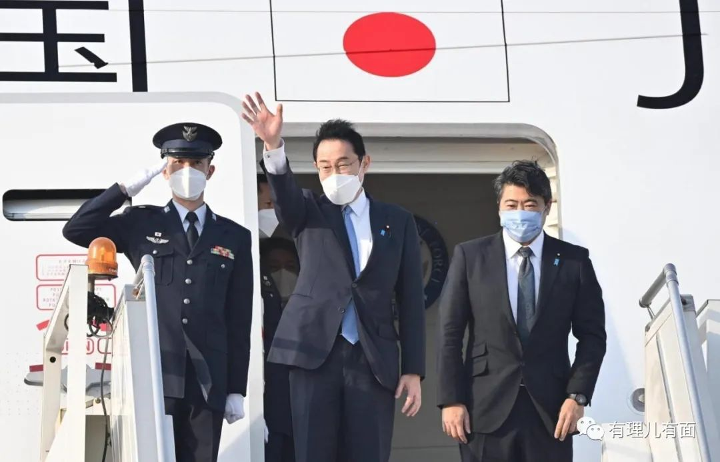

不过，日本近期的一系列外交活动已经表明，岸田文雄此次出访的目的显然不止于此，所谓醉翁之意不在酒，其最终目的还是在于中国。

**经济大臣打头阵，渲染“中国威胁”**

1月5日至10日，日本产业经济大臣西村康稔已经提前造访美国，和美国商务部长雷蒙多商讨扩大经济安全保障领域合作相关事宜，并在诸多场合大肆渲染“中国威胁”。会谈中，双方还提出了为实现下一代半导体的日美国产化而加强新的合作。

西村康稔认为，中国近年来采取的行动对全球经济构成了“明显且现实的危险”，称中国的“自由贸易”给全世界增加了地缘政治风险，呼吁G7成员国一起对抗来自中国的“经济胁迫”。

美日两国表面上商讨内部经济合作，实际上却反复提到中国，不停渲染所谓“中国威胁论”“中国经济胁迫”。**不难看出，西村康稔的态度代表了岸田文雄的态度，这位经济大臣就是在为岸田文雄打前阵，表明日本就是想要拉上G7挑动阵营对抗。**

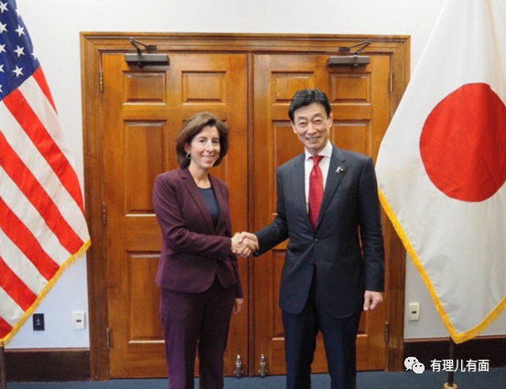

**“2+2”会议铺路，助美遏华**

除了经济大臣打头阵，岸田还派出了日本外长、防长先行铺路。日本防卫大臣滨田靖一和外相林芳正，于11日在美国会见美国防长奥斯汀和国务卿布林肯，举行了“安全保障磋商委员会”（2+2）会议。

美国和日本共同宣布，加强两国军事联系，并表示作出了一项“历史性”决定，即通过“在能力上更加全面、更具机动性、更具韧性的前沿部署”，升级优化美军在日本的军力态势。

奥斯汀声称，鉴于印太地区日益复杂的安全环境，“我们已经决定，第12海军陆战团将留在日本，并在2025年之前重组为第12濒海作战团”。

对于美日这一举动，外媒大肆渲染称，这是对中国释放“强烈信号”“试图威慑中国”。

事实证明，美日两国是增进地区国家间相互信任和地区和平稳定的事一件不做，损害他国利益、挑动区域动荡、破坏地区安全稳定的事一件也不少干。

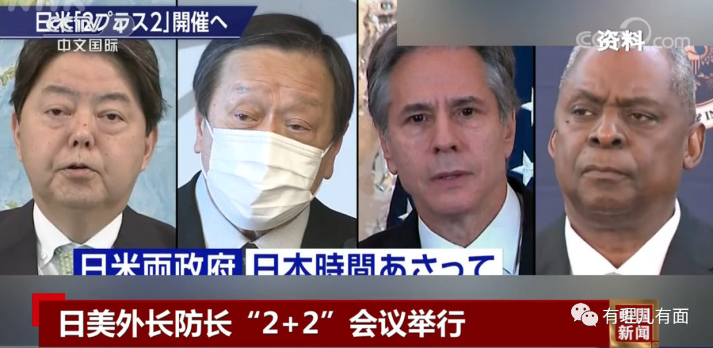

**化守为攻，甘当打手**

在日本外长、防长暗搓搓使坏的时候，岸田文雄也已经开始了他的欧美之旅，他此次访问欧美，重点是“安全”问题。

据报道，岸田文雄此次带上了三份安保文件访美，分别是日本《国家安全保障战略》、《国家防卫战略》以及《防卫力量整备计划》，同时还将向拜登说明日本增加防卫费用的计划。

岸田带这三份安保文件的用意何在？我们先来看看这三份文件在未来几年内会给日本带来怎样的变化：

1、军费开支剧增，按文件计划，到2027年日本军费开支将增加一倍，达到国内生产总值的2%！

2、在2026年从美国引入“战斧”远程巡航导弹，进一步提升日本对周边国家的军事威胁能力。

3、国家安全战略的改变，从单纯的防御转向军事集结和进攻性武器，日本将会在五年后拥有所谓的“反击”能力，即攻击敌方基地的能力。

反击武器、庞大的国防预算和国家安全战略的改变，这些都与日本以前的和平主义军事学说背道而驰。**日本正在大规模武装自己，并正在打破它70年历史的和平主义传统。**

岸田正在向美国展现他的军事价值，表明他不甘于防御也可做打手的决心，以期抱住美国的大腿，进一步扩充自身的军事实力。

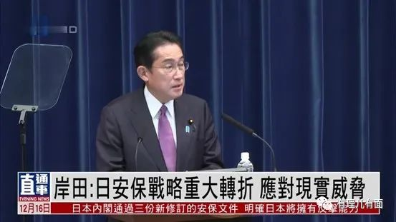

再来看岸田的欧美之行。

**首站法国商定了国防合作,并高调表示要“维护台海和平”，与意大利是“全球战斗航空计划”，和英国签订防务协议，允许英国在日本驻军以应对所谓“来自中国的挑战”，预计和加拿大合作打造“自由开放的印太地区”，**显而易见都是针对亚太的部署和对中国的遏制，此举正中美国下怀。

美国很开心，日本无疑为拜登政府提出的“印太战略”和遏制中国发展提供了有效支撑，牵制来自印台地区的威胁。而日本为了向美国表忠心，毫不在意亚太地区其他国家的安全利益。

到头来，日本所做的一切不过是为美国做了嫁衣。

**做着军国美梦，怎料后院起火**

春风得意的岸田做着军国美梦，自家后院却已燃起了熊熊烈火。

美国的强势加息，让日元贬值破了纪录，百姓生活越发艰难。日本最近的一项民意调查显示，近半数日本国民想让岸田今年上半年就下台，其中有34%的人表示，他应该明天就辞职。

日本民众在首相官邸前集会，表达对日本安保文件的抗议，日本和平组织称安保文件将会再次将日本打造成能够发动战争的国家，是极其危险的信号。

为了讨好美国，岸田几乎把周边国家都得罪了个遍，邻里关系可谓是水深火热，俄罗斯的多次警告和中国频繁的提醒，都不能叫醒他的“亲美脑”。

不知他的前任安倍晋三能不能给他一点警醒：奉行亲美政策十多年，拜登却连他的葬礼都不屑于来参加。可见美日的塑料同盟情里，只有日本巴结的份儿，美国看日本的表现略作施舍。

有理哥特别想送给岸田一句话：“舔狗舔狗，舔到最后，一无所有”。

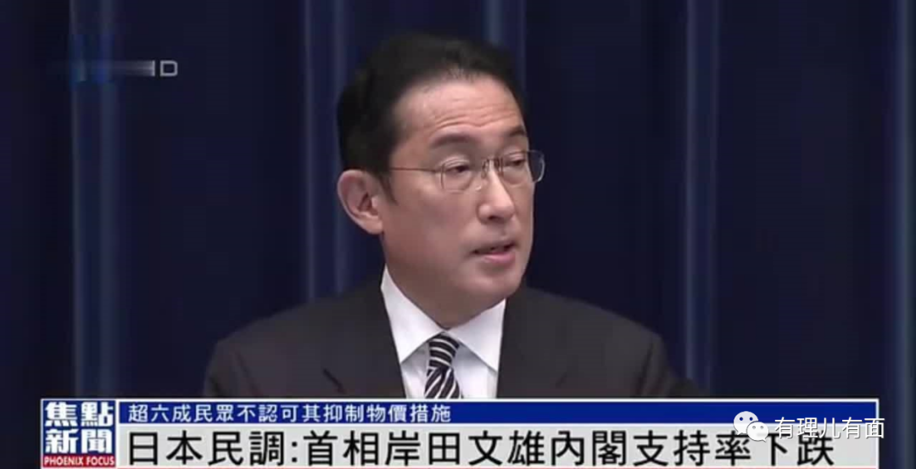

**黄粱一梦终须醒，为虎作伥难善终**

作为二战的战败国，日本依赖美军的“保护”，一直讨好美国，甘当美国的马前卒，以谋求美国对其军事上进一步解绑。与虎谋皮，焉有其利？不过是将国家带往愈加危险的轨道，将国民置于水火。

美国一直将中国的崛起视作“威胁”，从未停止遏制中国发展的心思和行径。由于美国的重返亚太战略失利，已经很难取得在这一方向上的绝对优势，因此美国希望更多的借用日本的力量，将日本当枪使，而日本也甘之如饴。

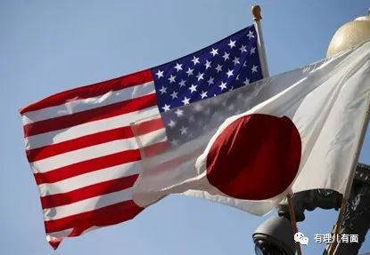

岸田需要想清楚，中国是日本第一大贸易伙伴，在经济严重受到冲击的当下，为了给美国火中取栗而牺牲自己国家未来的经济发展是否值得，同时日本是否承担得起与中国为敌的后果。

日本可能已经忘了它军国主义的罪恶历史，如果安分守己，周边国家可以与其和平共处，若是它狼子野心，那些曾经遭受过它侵略的国家，绝不会介意让它再尝受一次失败的滋味！

**图片源自网络**





**关注公众号：**

**有理儿有面**

**理   性｜   揭   秘｜   探   讨**







### 精选留言

用户设置不下载评论